**מיני פרוייקט במערכת חלונות**

נועם שויבר - 214120032

אחיה דנציגר – 214092033  
  
  
תיעוד בונוסים

1. שימוש במודל השכבות המורכב!
2. שימוש פונקציונליות נוספת שלWPF !
   1. IConverter
   2. Style
   3. Transform
3. שימוש בData Binding!
4. שימוש בPO!
5. כל הבקשות ל-BO נשלחות ב-BackgroundWorker!
6. העברת פונקציה לבנאי בפרמטר מסוג דלגט!
7. סימון ישות שאינה פעילה במקום מחיקה מלאה עם המשתמע מכך!
8. תצוגת האוטובוסים הקיימים במערכת!
9. הוספה, גריעה משירות, עדכון פרטים של אוטובוסים!
10. עדכון מיקום תחנה הכולל עדכון מרחקים וזמנים מתחנות קודמות ואל תחנות עוקבות!
11. גריעת תחנות!
12. יישות משתמש!
13. יישות נסיעת משתמש!
14. יוצגו 5 אוטובוסים ראשונים מהרשימה.
15. תווך זמנים ליציאת קו.
16. גרפיקת נסיעה של נוסע.
17. Search בתחנות.
18. חלון סודי! (לחפש "הוועד הלאומי 21" בחיפוש תחנות כAdmin)

מסכים עיקריים  
  
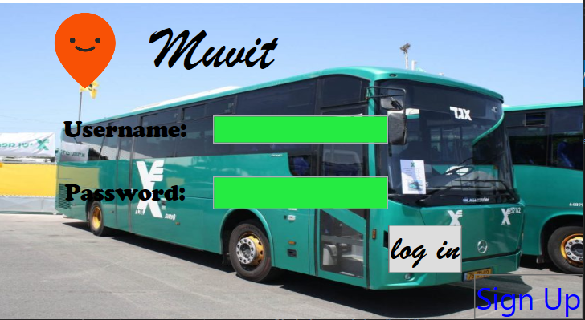

ניתן להתחבר כשני סוגי משתמשים שונים – Passenger וAdmin-  
  
משתמש ללא הרשאות, יכול לנסוע בין קווים ולצפות בשלטי האוטובוס**Passenger** -   
מנהל, יכול לשנות פרטי קווים, תחנות, אוטובוסים**Admin** -   
  
דוגמה למשתמש Admin:  
Username: Admin

Password: Admin

דוגמה למשתמש Passenger:

Username: Noam

Password: qwerty

חלונות מנהל

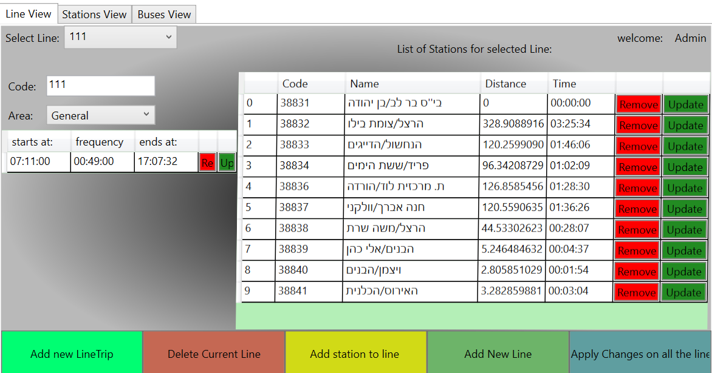  
חלון ניהול קווים - רשימת תחנות בקו, הסרה / עדכון / הוספת תחנות בקו ונסיעות קווים.  
בנוסף, כפתור לעדכון פרטי הקו, הוספת קו חדש ומחיקת הקו הנוכחי.  
  
  
  
  
  
  
  
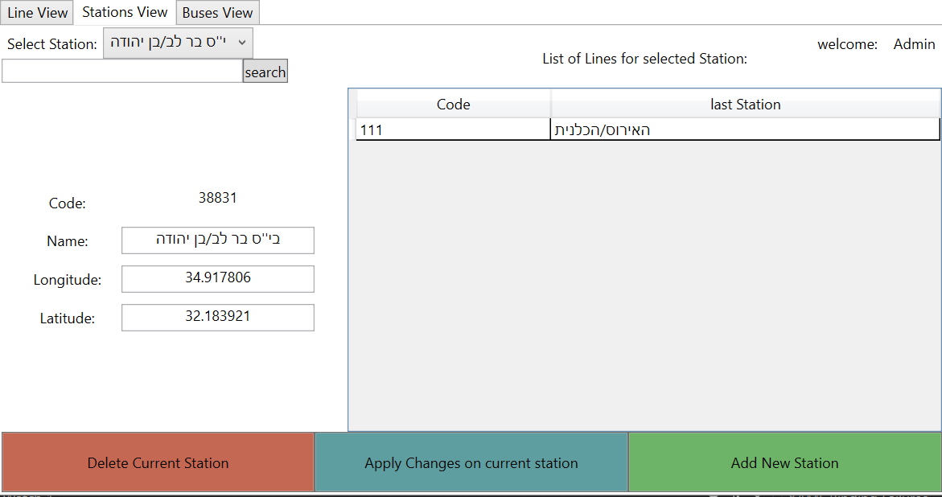

חלון ניהול תחנות - רשימת קווים בתחנה, חיפוש תחנות.  
בנוסף, כפתור לעדכון פרטי התחנה, הוספת תחנה חדשה ומחיקת התחנה הנוכחית.

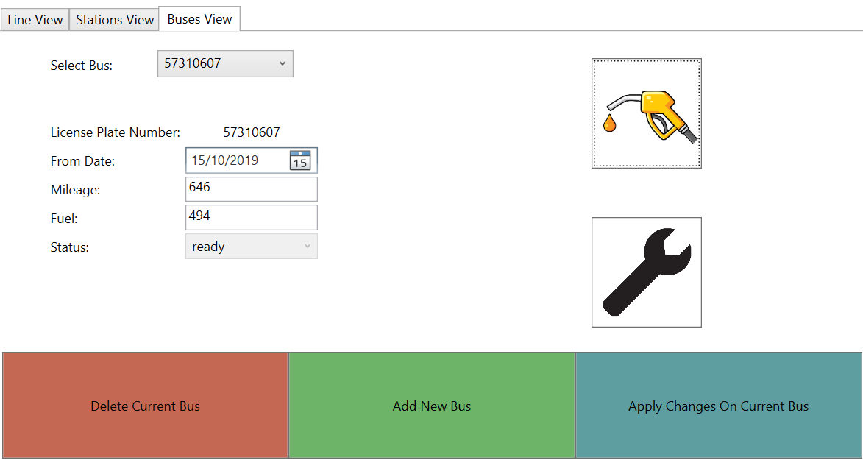

חלון ניהול אוטובוסים - רשימת אוטובוסים כללית, תדלוק   
בנוסף, כפתור לעדכון פרטי התחנה, הוספת תחנה חדשה ומחיקת התחנה הנוכחית.  
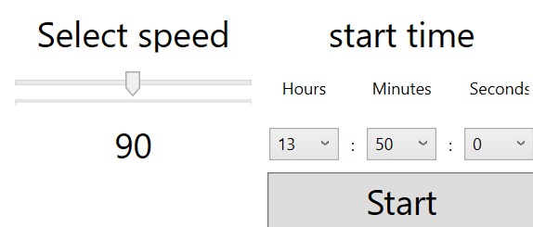  
שעון סימולציה – יש לבחור את שעת התחלת הסימולציה ומהירות (כמה שניות סימולציה יעברו בשניה אמיתית) (חלון בפני עצמו)  
  
חלונות משתמש

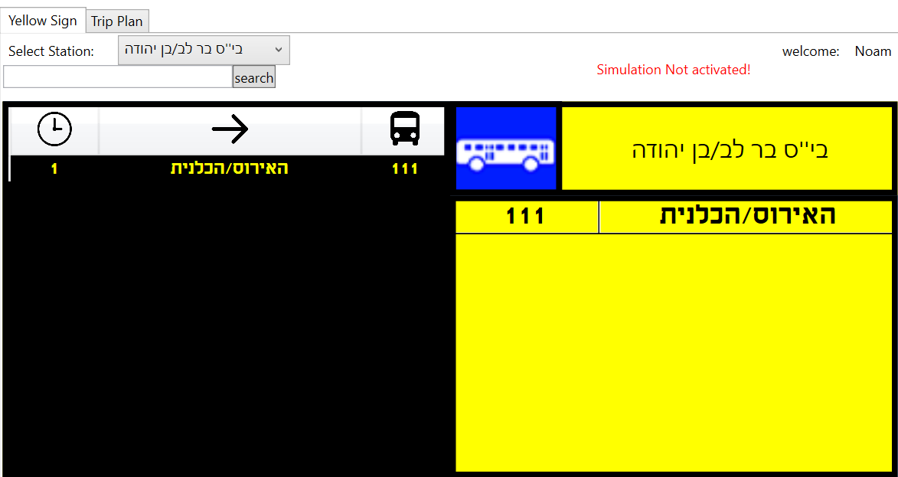

שלט צהוב ומסך זמנים – רשימת אוטובוסים בתחנה, עוד כמה דקות הקו יגיע.

חלון נוסע:

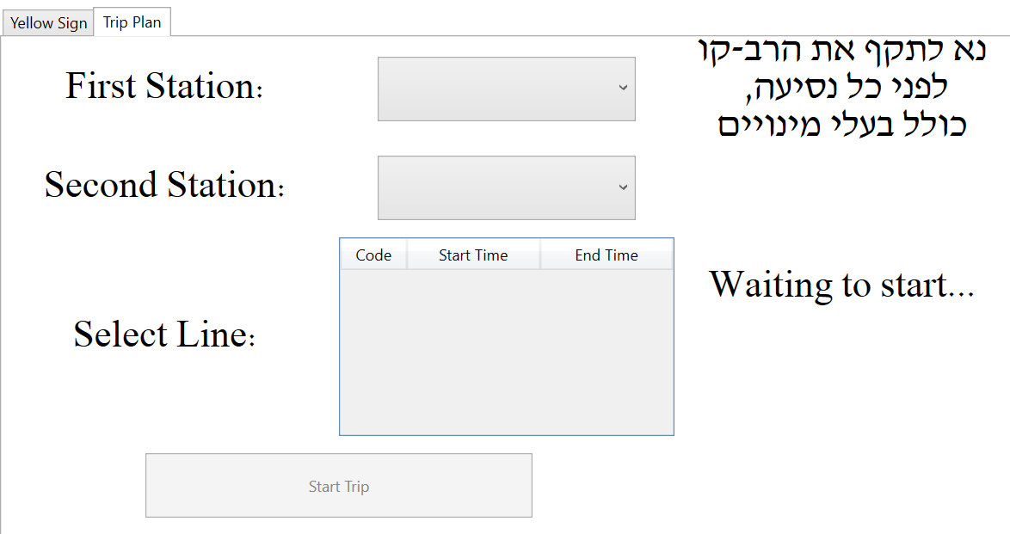  
זהו המצב ההתחלתי של חלון נוסע. על מנת להתחיל נסיעה, יש לבחור שתי תחנות,

באם יש ביניהן קו פעיל הוא יופיע ברשימה, וניתן ללחוץ עליו ולהתחיל בנסיעה.

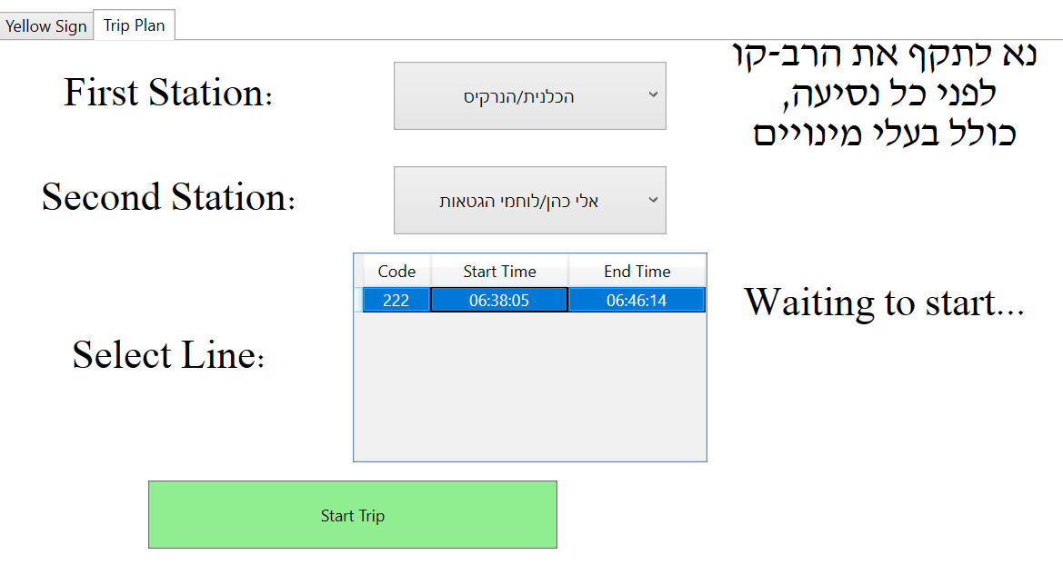

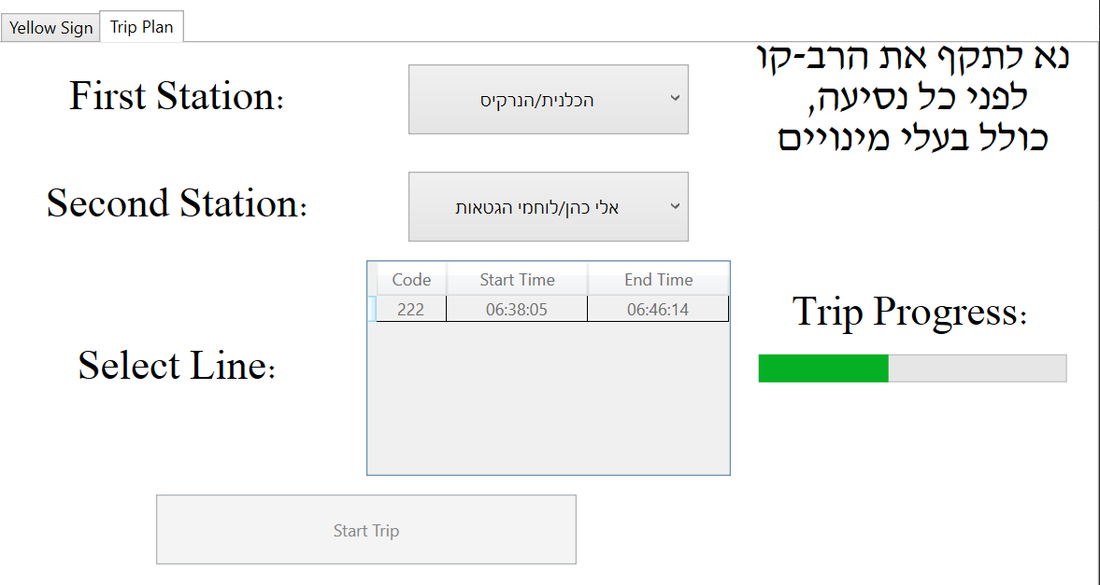לאחר תחילת נסיעה, החלון ייראה כך: (כמובן שהProgress יתקדם רק כאשר שעון הסימולציה מופעל)